新 书 推 荐

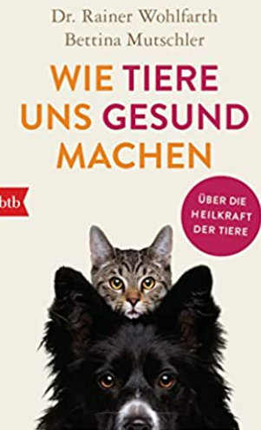
中文书名：《动物如何治愈我们》
英文书名：How Animals Can Cure Us：THE HEALING POWER OF ANIMALS
德文书名：Wie Tiere uns gesund machen
作 者：Rainer Wohlfarth and Bettina Mutschler
出 版 社：Penguin Random House Verlagsgruppe GmbH
代理公司：ANA/ Susan Xia
页 数：320页
出版时间：2022年6月
代理地区：中国大陆、台湾
审读资料：电子稿
类 型：动物与人

内容简介：

重新发现古老的联系

动物如何帮助孩子成长？为什么养宠物的人压力小？接触动物如何增强免疫系统？雷纳·沃尔法特博士和贝蒂娜·穆施勒博士在回答这些和其他问题时，将科学信息与日常工作中令人惊叹的案例研究结合在一起，充满趣味，引人入胜。通过这本书，这两位人类-动物关系领域的专家帮助我们了解与狗、猫和其他动物的接触对健康的重要意义，以及如何利用这些知识过上更美好的生活。

作者简介：
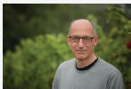
雷纳·沃尔法特（Rainer Wohlfarth）博士生于1960年，是一名专长于心身学的神经心理学家。他也是 Ani.Motion 的负责人，并就此撰写了大量科学出版物。他是欧洲动物辅助治疗协会主席，国际动物辅助治疗协会副主席。

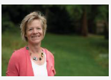
贝蒂娜·穆施勒（Bettina Mutschler），1968年出生，是动物辅助疗法专家。她是Ani.Motion，弗赖堡动物辅助心理治疗研究所的讲师，也是自己的狗学校的顾问，培养狗与主人的亲密关系。

谢谢您的阅读！
请将反馈信息发至：夏蕊（Susan Xia）
安德鲁·纳伯格联合国际有限公司北京代表处
北京市海淀区中关村大街甲59号中国人民大学文化大厦1705室
邮编：100872
电话：010-82504406
传真：010-82504200
Email：susan@nurnberg.com.cn
网址：http://www.nurnberg.com.cn
微博：http://weibo.com/nurnberg
豆瓣小站：http://site.douban.com/110577/

